Parkplätze
Parken Sie bitte vorrangig auf den ausgeschilderten Parkplätzen auf der Wiese am Ende der Gessendorfer Straße, bei den Wiesen in der Burglengenfelder Straße sowie am Schulweg 16 beim Transportunternehmen Mayer.

Haben Sie Verständnis für die Sperrung von Parkplätzen an folgenden Standorten:
- Haus ohne Dach von 08.07., 21 Uhr bis 10.07., 12 Uhr
- Am Marktplatz von 09.07., 12:30 Uhr bis 10.07., 12 Uhr
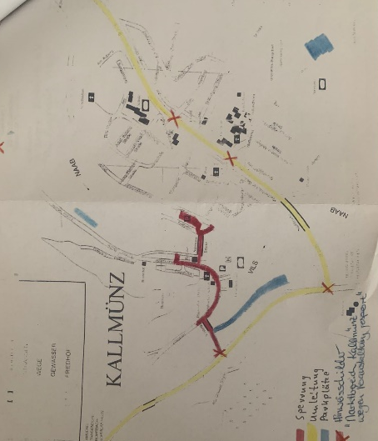
- Am Graben (Hälfte der Parkplätze) von 09.07., 7 Uhr bis 10.07., 12 Uhr

Anlässlich der KunstSchauNacht bestehen Verkehrssperrungen an folgenden Straßen:
- Dinauer Str./ Auffahrt zur Vilsbrücke
- Vilsgasse/ Abzweigung zur Vilsbrücke
- Brunngasse/ Abzweigung zur Uferpromenade
- Am Planl/ Auffahrt zur Naabbrücke

Die Vorbereitungen sind bereits in vollem Gange. Nur mit unseren wertvollen Helfern ist es möglich die KunstSchauNacht zu organisieren. Ein herzliches Dankeschön an Stefan Maldoner und Michael Nunhofer!

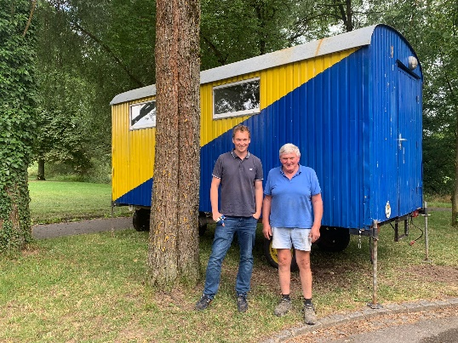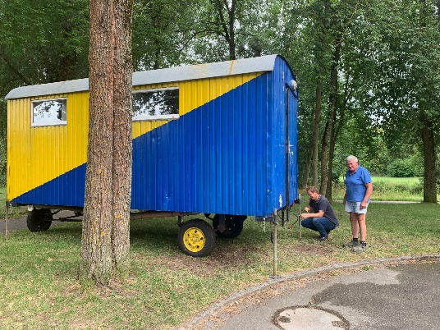

Im Fall des Falles

Sammelpunkte für einen Notfall:
Gemeindesaal
Kirche
Pfarrsaal
Kinderheim

Kontakte:
Notruf: 112
Polizei: 110
Festleitung: 016097502632

